MATERI MGMP SOSIOLOGI
Narasumber : KHASRUL YANDI, S.Pd
Tanggal : 18 Agustus 2026

- Dalam penyaluran program bantuan seperti Program Keluarga Harapan (PKH) dan Kartu Indonesia Pintar (KIP), pemerintah biasanya menetapkan sasaran utama (target targeting) pada masyarakat yang berada di Desil 1 sampai Desil 4. Alasan sosiologis di balik kebijakan pembatasan desil ini adalah...

  - Menghemat anggaran negara karena jumlah penduduk di Desil 1-4 sangat sedikit.
  - Mendorong masyarakat Desil 4 agar segera turun kelas menjadi Desil 1.
  - Memastikan bantuan sosial tepat sasaran kepada kelompok miskin dan rentan miskin agar tercipta keadilan distribusi.
  - Mengurangi beban pajak yang harus dibayar oleh kelompok Desil 1 sampai Desil 4.
  - Menghindari kecemburuan sosial dari kelompok Desil 9 dan Desil 10.

- Kementerian Sosial mengelola Data Terpadu Kesejahteraan Sosial (DTKS) yang memuat informasi desil rumah tangga. Ketika sebuah keluarga mengalami kenaikan pendapatan yang signifikan sehingga berpindah dari Desil 2 ke Desil 6, fenomena sosiologis ini disebut...

  - Mobilitas sosial vertikal turun (downward mobility)
  - Ketimpangan sosial structural
  - Stagnasi sosial ekonomi
  - Mobilitas sosial vertikal naik (upward mobility)
  - Mobilitas sosial horizontal

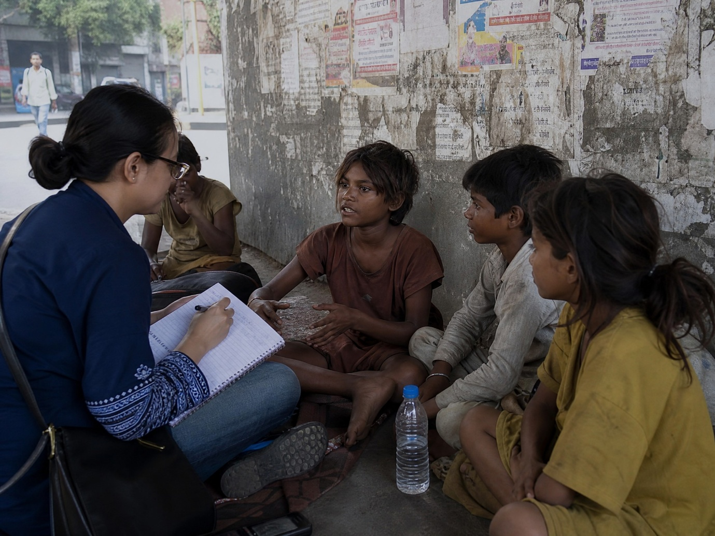

Seorang peneliti sosiologi sedang melakukan pengumpulan data dengan cara tinggal bersama dan melakukan wawancara mendalam kepada kelompok anak jalanan seperti yang tampak pada gambar. Peneliti ingin memahami makna di balik perilaku dan pola interaksi mereka
sehari-hari dari sudut pandang subjek penelitian itu sendiri. Berdasarkan ilustrasi tersebut, metode penelitian yang paling tepat digunakan adalah…
- Kuantitatif, karena peneliti perlu menghitung jumlah anak jalanan secara akurat.
- Eksperimen, karena peneliti ingin menguji pengaruh lingkungan terhadap perilaku anak.
- Kualitatif dengan pendekatan etnografi, karena peneliti berupaya memahami budaya dan makna tindakan subjek secara mendalam.
- Survei, karena peneliti ingin mendapatkan data generalisasi dari populasi anak jalanan di kota tersebut.
- Historis, karena peneliti fokus pada asal-usul keberadaan anak jalanan di wilayah tersebut.

